## Разбор заданий Сириус 9 класса 4 группа школьного тура с ответами

1. В калориметр экспериментатора Глюка встроен нагревательный элемент. Выделявшаяся в ходе эксперимента на элементе мощность менялась во времени по сложному закону с периодичностью 4τ.

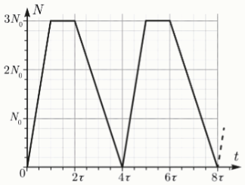

Считайте, что N0=60 Вт, а τ=15 с. Тепловые потери во всех вопросах, кроме последнего, не учитывайте.

Определите максимальное значение выделившейся на нагревательном элементе мощности. Ответ выразите в ваттах, округлите до целых.

Определите количество теплоты, выделившееся в промежутке времени от τ до 2τ. Ответ выразите в джоулях, округлите до целых.

Определите изменение температуры содержимого калориметра с теплоёмкостью C=750 Дж/∘C за 60 секунд, если известно, что за это время не происходила смена агрегатного состояния содержимого. Ответ выразите в градусах Цельсия, округлите до целых.

Определите среднюю мощность нагревателя за время, много большее τ. Ответ выразите в ваттах, округлите до десятых.

Определите время плавления содержимого калориметра, взятого при температуре плавления. Масса содержимого — 3 кг, удельная теплота плавления — 60 кДж/кг, тепловые потери за время плавления — 20 %. Ответ выразите в секундах, округлите до целы

2. В сосуд налили первую жидкость. Затем в него поместили однородный кубик с длиной ребра 12 см и плотностью 800 кг/м3. Кубик стал плавать, и над жидкостью выступала часть кубика высотой 4 см. В сосуд долили вторую жидкость. Кубик стал плавать, погрузившись на 8 см во вторую и на 4 см в первую жидкости. Жидкости не смешивались, две грани кубика всегда оставались горизонтальными, и свободная поверхность жидкости в конце совпала с положением верхней грани кубика. Ускорение свободного падения g=10 м/с2.

Как изменилась сила давления на нижнюю грань кубика после добавления второй жидкости?  
Увеличилась  
Уменьшилась  
Не изменилась

Определите массу кубика. Ответ выразите в граммах, округлите до десятых.

Определите плотность первой жидкости. Ответ выразите в кг/м3, округлите до целых.

Определите плотность второй жидкости. Ответ выразите в кг/м3, округлите до целых.

Определите перепад давления между нижней и верхней гранями кубика после добавления второй жидкости. Ответ выразите в паскалях, округлите до целых.

3. Участок цепи, схема которого приведена на рисунке, состоит из трёх резисторов, номиналы которых кратны R=0.8 кОм, и реостата, сопротивление которого может меняться в диапазоне от 0 до 2R. На концах участка поддерживается постоянное напряжение. Ползунок реостата находится в среднем положении, а через резистор 2R протекает ток силой I=40 мА.

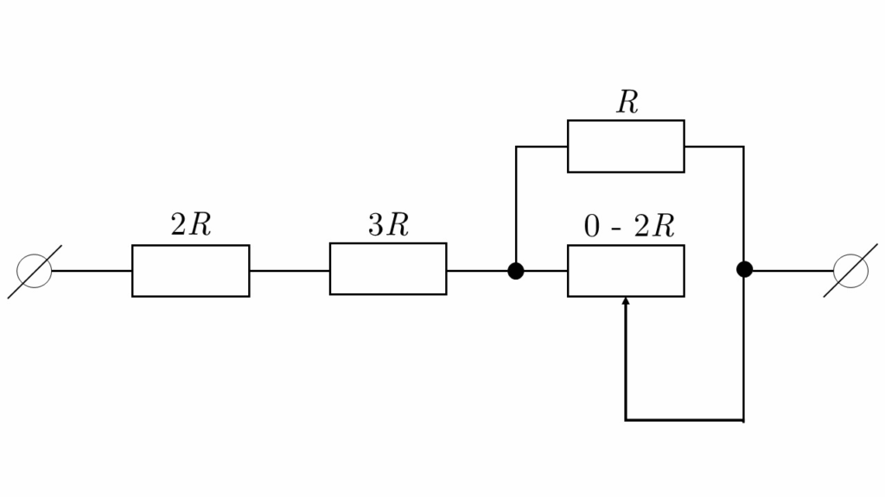

Определите падение напряжения на резисторе 2R. Ответ выразите в вольтах, округлите до целых.

Определите тепловую мощность, выделяющуюся на резисторе 3R. Ответ выразите в милливаттах, округлите до целых.

Определите напряжение на концах участка цепи. Ответ выразите в вольтах, округлите до целых.

Какую максимальную силу тока можно получить на этом участке, смещая ползунок реостата? Ответ выразите в миллиамперах, округлите до целых.

**Ответы и задания на олимпиаду Сириус школьного этапа по Физике 9 класс на 03.10.2025 г. для 4-ой группы на платформе ust.sirius.online**